ub_logo_pattern_transform

**Модуль «Централізований реєстр енергозберігаючих кредитів»**

Керівництво користувача

**Модуль «Централізований реєстр енергозберігаючих кредитів»**

**Зміст**

[Історія змін 3](#_Toc453922434)

[1. Загальна інформація 4](#_Toc453922435)

[1.1 Основні функції системи 4](#_Toc453922436)

[2. АРМ «Енергозберігаючі кредити» (рівень ТВБВ) 4](#_Toc453922437)

[2.1. Функція «Портфель енергокредитів» (рівень ТВБВ) 4](#_Toc453922438)

[3. АРМ «Енергозберігаючі кредити РУ» 6](#_Toc453922439)

[3.1. Функція «Портфель енергокредитів» 7](#_Toc453922440)

[3.2. Функція «Перегляд сформованих реєстрів» 8](#_Toc453922441)

[4. АРМ «Енергозберігаючі кредити ЦА» 9](#_Toc453922442)

[4.1. Функція «Портфель даних реєстру» 9](#_Toc453922443)

[5. Функція «Друк звітів NEW» 11](#_Toc453922444)

[6. Статуси КД 12](#_Toc453922445)

[7. Робота з Реєстром на Рівні РУ 12](#_Toc453922446)

[8. Робота з реєстром на рівні ЦА 17](#_Toc453922447)

[9. Вивантаження реєстра 18](#_Toc453922448)

[Словник термінів 20](#_Toc453922449)

# Історія змін

|  |  |  |  |
| --- | --- | --- | --- |
| **Версія** | **Дата** | **Автор змін** | **Опис змін** |
| 1.0 | 24.05.2016 | Пастушенко О. | Створено |
| 1.1 | 26.05.2016 | Пастушенко О. | Внесено зміни, доповнено;  Змінено структуру та нумерацію розділів. |
| 1.2 | 17.06.2016 | Шигида Р. | Додано розділ 7,8,9 |

**Модуль «Централізований реєстр енергозберігаючих кредитів»**

# Загальна інформація

Модуль **«Централізований реєстр енергозберігаючих кредитів»** призначений для можливості автоматизації бізнес-процесів формування реєстрів, на підставі яких, буде здійснюватися автоматичне зарахування коштів на рахунки позичальників, як відшкодування частини суми кредитів.

## Основні функції системи

* Консолідація, перевірка даних реєстру енергозберігаючих кредитів на рівні РУ;
* Передача даних реєстру РУ в ЦБД;
* Консолідація та обробка даних реєстру ЦБД;
* Формування звіту

# АРМ «Енергозберігаючі кредити» (рівень ТВБВ)

В АРМ «Енергозберігаючі кредити» знаходиться функція «Портфель енергокредитів» (Рис. 1.1).

# Функція «Портфель енергокредитів» (рівень ТВБВ)

Функція призначена для перегляду та обробки інформації по кредитам. Зовнішній вигляд функції «Портфель енергокредитів» зображено на Рис. 1.1.

У разі відсутності критеріїв формування «Портфель енергокредитів» (Дата з, Дата по, Тип реєстру, Вид реєстру), здійснюється відображення усього переліку енергозберігаючих кредитів даного ТВБВ.

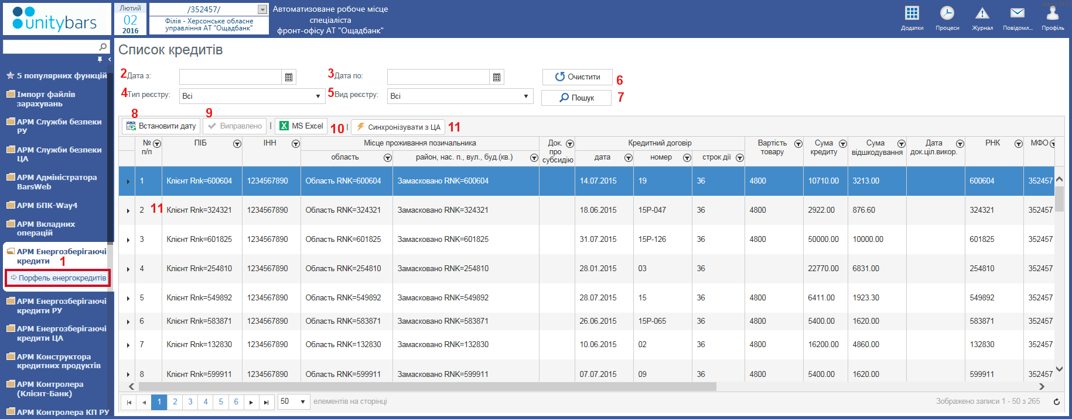

1. Функція «Портфель енергокредитів» (ТВБВ)

У разі відсутності критеріїв формування «Портфель енергокредитів» (Дата з, Дата по, Тип реєстру, Вид реєстру), здійснюється відображення усього переліку енергозберігаючих кредитів даного ТВБВ.

Призначення функціональних кнопок та об’єктів:

**1** – Функція «Портфель енергокредитів» (рівень ТВБВ);

**2** – Поле «Дата з» – обирається з календаря та встановлюється перший день місяця;

**3** – Поле «Дата по» – встановлюється автоматично останній день місяця з можливістю редагування;

**4** – Тип реєстру – типи реєстру: Всі; Котли; Матеріали

(обирається з випадаючого списку довідника);

**5** – Вид реєстру – види реєстру: Всі; Субсидії; Без субсидії до 26.08.2015; Без субсидії після 27.08.2015 (обирається з випадаючого списку довідника);

**6** – Кнопка «Очистити» – очистка фільтрів;

**7** – Кнопка «Пошук» – фільтрація реєстру по заданим параметрам;

**8** – Кнопка «Встановити дату» – встановлення «Дати отримання документів про цільове використання». Стає активною, якщо поле «Дата отримання документів про цільове використання» пусте. Необхідно натиснути дану кнопку та вказати дату.

**9** – Кнопка «Виправлено» – стає активною для тих записів по кредитам, які мають статус «Відхилено ЦА»; «Відхилено ДУ». Після виправлення помилок, необхідно натиснути дану кнопку;

**10** – Кнопка «MS Excel» – вигрузка табличної форми по кредитам в Excel ;

**11** – Перелік кредитів;

**12** – «Синхронізувати з ЦА» - оновлення статусів по кредитам.

**MS Excel**

За допомогою кнопки «MS Excel» виконується попередній перегляд інформації на екрані та збереження у файл Excel.

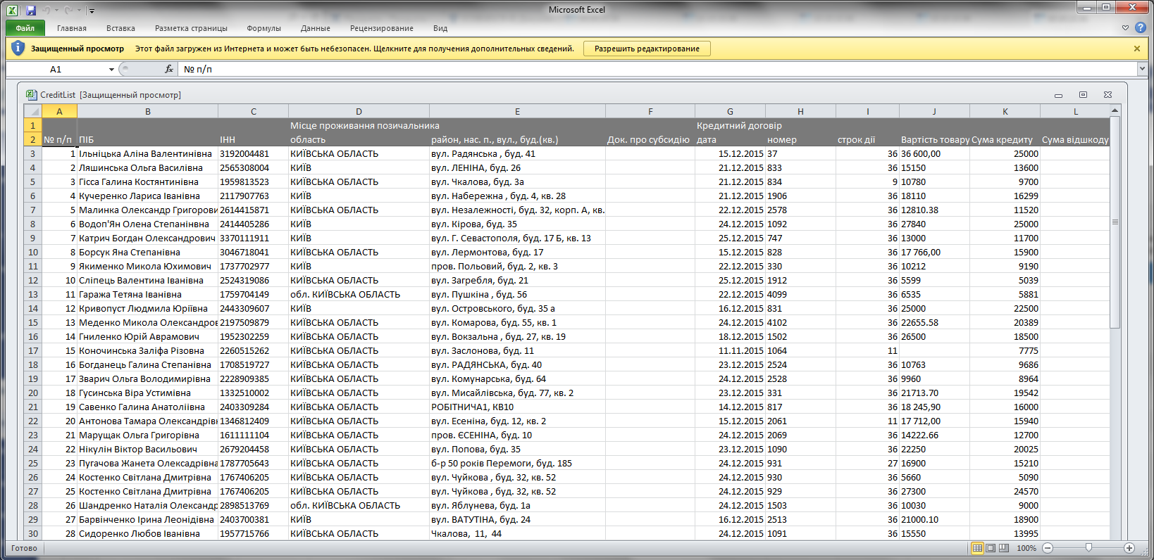

1. Вигрузка інформації у файл Excel

# АРМ «Енергозберігаючі кредити РУ»

До складу АРМ «Енергозберігаючі кредити РУ» входить 3 функції:

* Портфель енергокредитів;
* Перегляд сформованих реєстрів;
* Друк звітів NEW

На рівні РУ здійснюється:

* формування, перегляд реєстру РУ, з можливістю вивантаження у відповідний формат (.xls);
* внесення даних щодо дати подачі документів Клієнтом (заповнення параметру «Дата отримання документів про цільове використання»);
* редагування КД;
* відправка даних до ЦБД та отримання даних з ЦБД через веб-сервіси;
* перевірка статусу розгляду КД, з реалізацією можливості на рівні РУ/ТВБВ переглядати список кредитів, які не ввійшли у реєстр, тобто по яких не заповнений параметр «Дата отримання документів про цільове використання»;
* Формування звіту

# Функція «Портфель енергокредитів»

Функція призначена для формування та обробки реєстрів по енергокредитам. Зовнішній вигляд функції «Портфель енергокредитів» зображено на Рис. 1.3.

У разі відсутності критеріїв формування «Портфель енергокредитів» (Дата з, Дата по, Тип реєстру, Вид реєстру), здійснюється відображення усього переліку енергозберігаючих кредитів даного РУ.

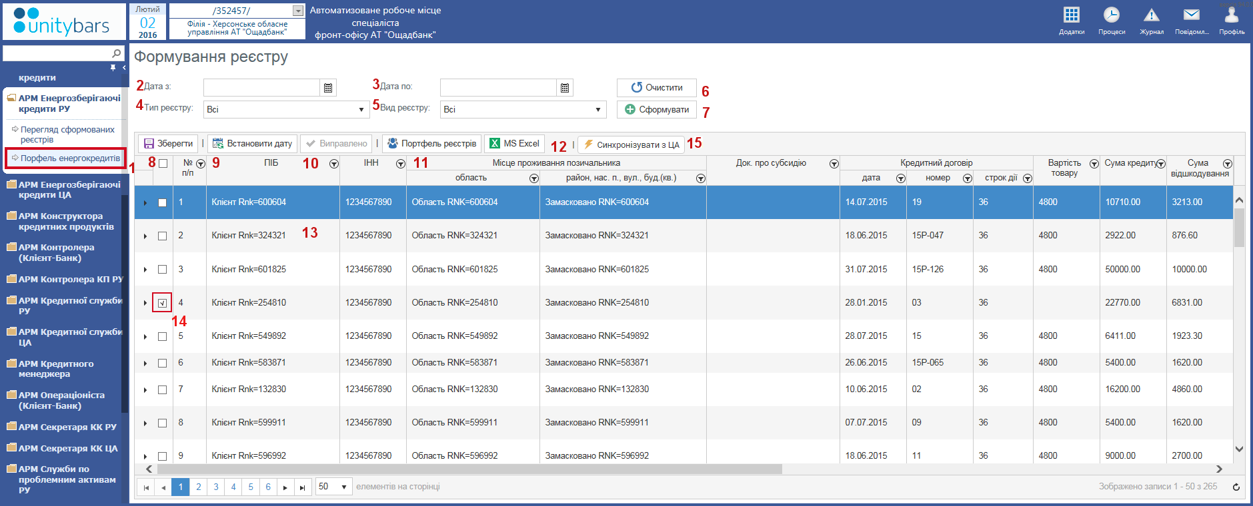

1. Функція «Портфель енергокредитів»

Призначення функціональних кнопок та об’єктів:

**1** – Функція «Портфель енергокредитів» (рівень РУ);

**2** – Поле «Дата з» – обирається з календаря та встановлюється перший день місяця;

**3** – Поле «Дата по» – встановлюється автоматично останній день місяця з можливістю редагування;

**4** – Тип реєстру – типи реєстру: Всі; Котли; Матеріали

(обирається з випадаючого списку довідника);

**5** – Вид реєстру – види реєстру: Всі; Субсидії; Без субсидії до 26.08.2015; Без субсидії після 27.08.2015 (обирається з випадаючого списку довідника);

**6** – Кнопка «Очистити» – очистка фільтрів;

**7** – Кнопка «Сформувати» – формування реєстру;

**8** – Кнопка «Зберегти» – збереження в реєстр, кредитів зі списку;

**9** – Кнопка «Встановити дату» – РУ може змінювати дату подачі підтверджуючих документів на будь-яку дату (за замовчуванням встановлена системна дата);

**10** – Кнопка «Виправлено» стає активною, якщо дані по кредиту відправлено в ЦА і повернуто з помилкою. Записи мають статус «Відхилено ЦА»; «Відхилено ДУ». Після виправлення помилки, необхідно натиснути дану кнопку;

**11** – Кнопка «Портфель реєстрів» – перехід до форми функції «Перегляд сформованих реєстрів;

**12** – Кнопка «MS Excel» вигрузка табличної форми по кредитам в Excel;

**13** – Список кредитів;

**14** –Чек-бокс – при встановленні позначки запис буде відібрано для включення до реєстру.

**15** – «Синхронізувати з ЦА» - оновлення статусів по кредитам.

На рівні РУ відповідальному працівнику необхідно вказати період формування («Дата з» та «Дата по»); обрати тип та вид відповідного реєстру з випадаючих списків довідників та натиснути кнопку «Сформувати».

На підставі заповнених параметрів формується перелік кредитних угод.

Після чого, потрібно натиснути кнопку «Зберегти» для збереження кредитів у реєстр (всіх/або вибірково).

# Функція «Перегляд сформованих реєстрів»

Функція призначена для перегляду, обробки та відправки сформованих реєстрів на ЦА відповідно.

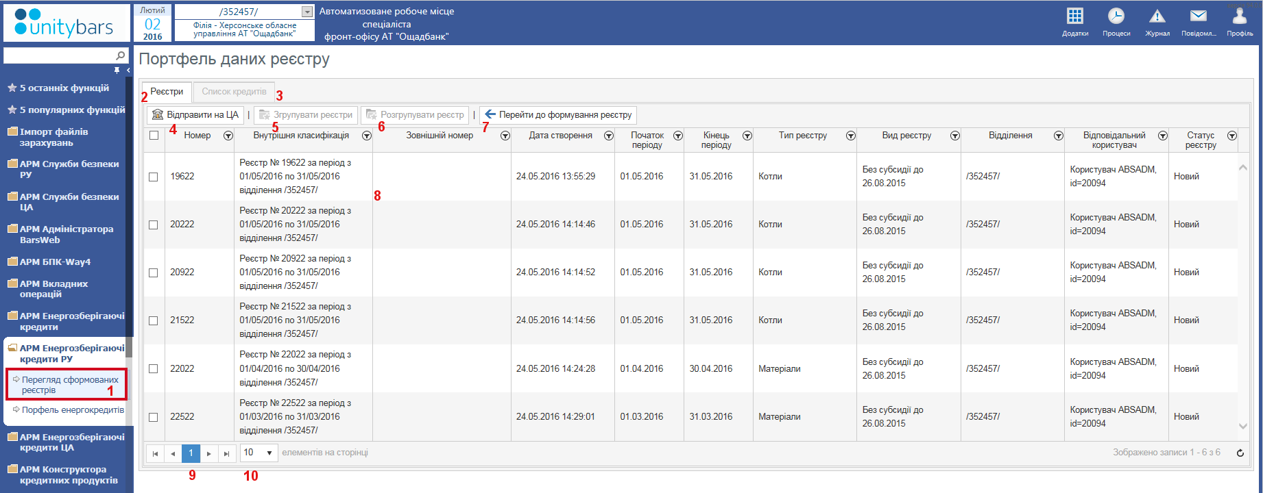

1. Функція «Перегляд сформованих реєстрів»

Призначення функціональних кнопок та об’єктів:

**1** – Функція «Перегляд сформованих реєстрів»;

**2** – Вкладка «Реєстри» – обробка реєстрів;

**3** – Вкладка «Список кредитів» – перегляд списку кредитів;

**4** – Кнопка «Відправити на ЦА» – відправка сформованого реєстру на ЦА;

**5** – Кнопка «Згрупувати реєстри» – групування реєстру виконується за типом, видом та періодом;

**6** – Кнопка «Розгрупувати реєстри» – можливість розгрупування реєстру при необхідності;

**7**– Кнопка «Перейти до формування реєстру» – перехід до табличної форми функції «Портфель енергокредитів»;

**8** – Дані реєстру;

**9** – Номер поточної сторінки;

**10** – Кількість елементів на сторінці

# АРМ «Енергозберігаючі кредити ЦА»

До складу АРМ «Енергозберігаючі кредити РУ» входить 2 функції:

* Портфель даних реєстру
* Друк звітів NEW

# Функція «Портфель даних реєстру»

Функція призначена для консолідації та обробки даних реєстру. Зовнішній вигляд зображено на Рис. 1.5.

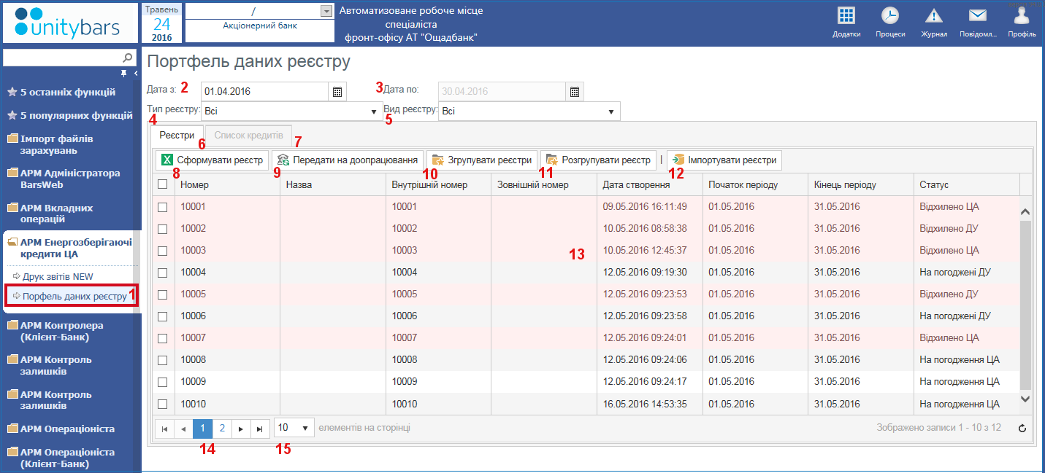

1. Функція «Портфель даних реєстру» (рівень ЦА)

Призначення функціональних кнопок та об’єктів:

**1** – Функція «Портфель даних реєстру»;

**2** – Дата з – обирається з календаря та встановлюється перший день місяця;

**3** – Дата по – встановлюється автоматично останній день місяця з можливістю редагування;

**4** – Тип реєстру – типи реєстру: Всі; Котли; Матеріали;

(обирається з випадаючого списку довідника);

**5** – Вид реєстру – види реєстру: Всі; Субсидії до 26.08.2015р; Без субсидії до 26.08.2015; Без субсидії після 27.08.2015; Субсидії після 27.08.2015 (обирається з випадаючого списку довідника);

**6** – Вкладка «Реєстри» – дії з реєстром;

**7** – Вкладка «Список кредитів» – перегляд списку кредитів та внесення коментарів;

**8** – Кнопка «Сформувати реєстр» – формування реєстру;

**9** – Кнопка «Передати на доопрацювання» – передача реєстру на доопрацювання в РУ;

**10** – Кнопка «Згрупувати реєстр» – групування реєстру виконується за типом, видом та періодом;

**11** – Кнопка «Розгрупувати реєстр» – можливість розгрупування реєстру при необхідності (тільки ті, котрі були попередньо згруповані та не були віжправлені до РУ);

**12** – Кнопка «Імпортувати реєстри» – імпорт реєстру в АБС (у форматі Excel);

**13** – Дані реєстру;

**14** – Номер поточної сторінки;

**15** –Кількість елементів на сторінці;

**Список кредитів**

Для перегляду списків кредитів потрібно виділити необхідний запис в списку та натиснути кнопку «Список кредитів» (Рис. 1.6).

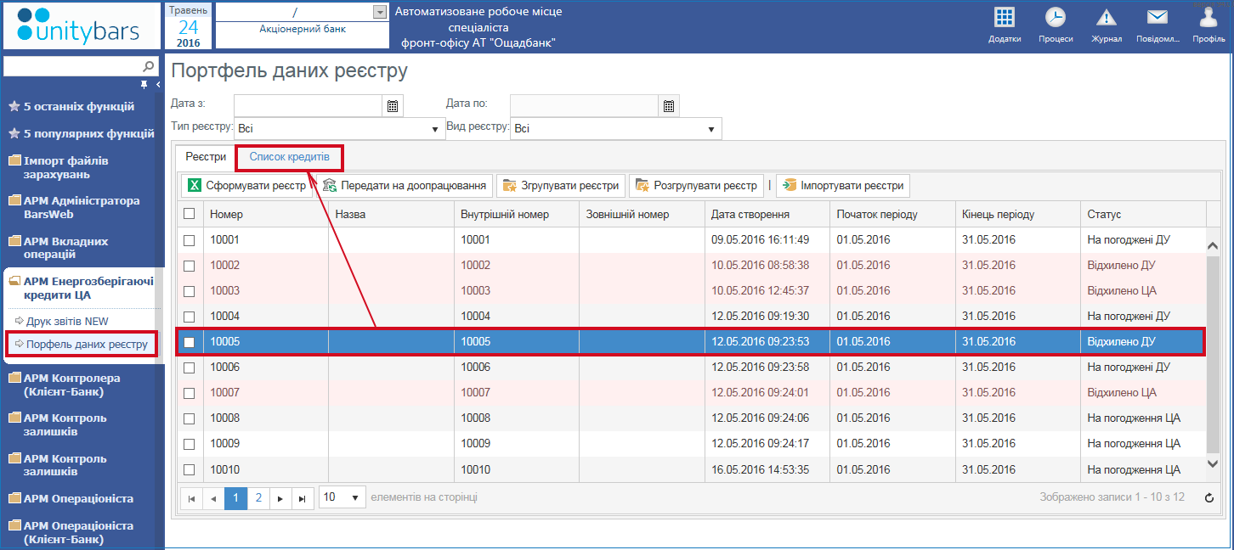

1. Перехід до Списку кредитів

Відкривається вікно зі списком кредитів. Для внесення коментарів, необхідно виділити необхідний запис в списку та натиснути кнопку «Коментар».

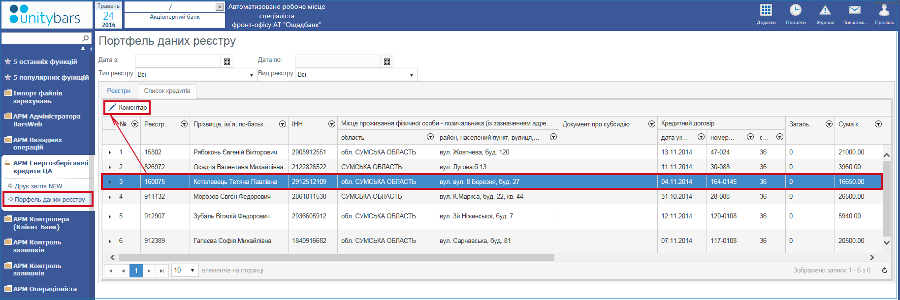

1. Список кредитів

Після внесення коментарів, необхідно натиснути кнопку «Зберегти».

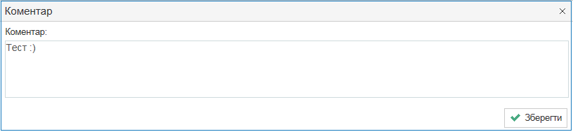

1. Внесення та збереження коментарів

# Функція «Друк звітів NEW»

Функція призначена для формування та друку звітів відповідно.

На рівні РУ у звіті відображається інформація по енергокредитам відповідного РУ.

На рівні ЦА у звіті відображається інформація по енергокредитам по всіх РУ.

Процес формування та друку звіту:

* + вибір необхідного звіту;
  + введення параметрів звіту;
  + вивід надрукованого звіту на екран та на принтер.

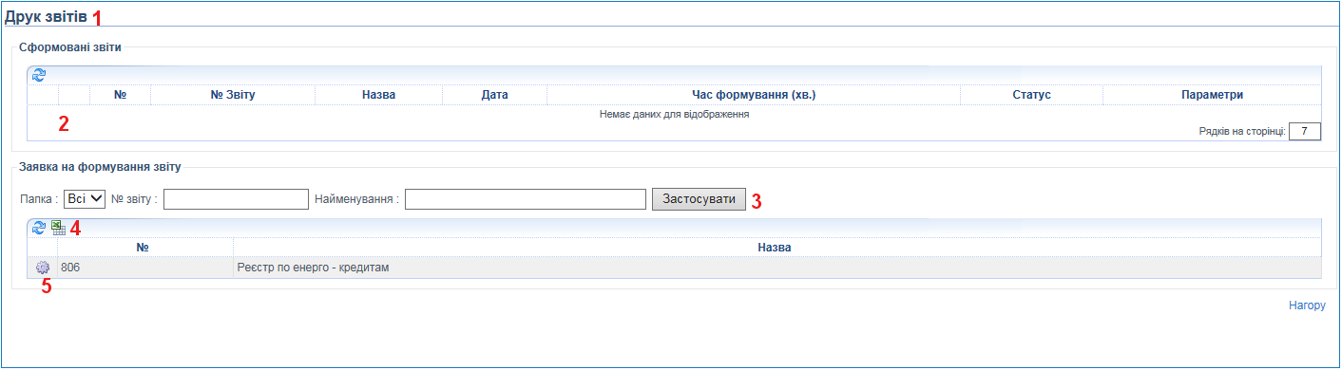

1. Функція «Друк звітів NEW

**1** – функція «Друк звітів NEW»;

**2** – сформовані звіти;

**3** – фільтри пошуку звітів за № звіту; Найменуванням;

**4** – кнопки оновлення інформації та вигрузки в Excel

**5** – кнопка формування звіту.

Після вибору функції «Друк звітів», у робочому вікні відображається список усіх виданих Вам звітів. Для вибору необхідно натиснути мишею на найменування потрібного звіту.

В даному випадку Звіт «№806 – Реєстр по енергокредитам». Далі, завантажується сторінка параметрів звіту. Для кожного звіту можливі різні параметри. Необхідно ввести дату у форматі dd/MM/yyyy, номер реєстру та натиснути кнопку «Відправити».

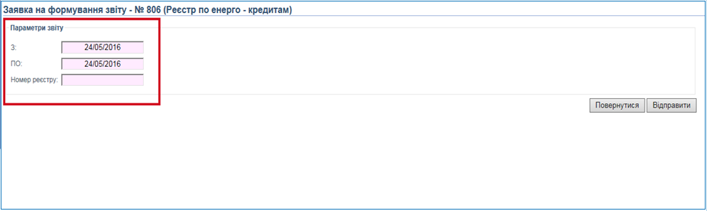

1. Функція «Друк звітів NEW

Після натискання кнопки «Відправити», запит на формування звіту буде відправлений на сервер. В цей час, на екрані Ви побачите вікно сформованих звітів.

Варіанти кольорів у вікні сформованих звітів:

Червоний – звіт сформувався з помилками.

Зелений – звіт сформований і готовий для друку.

Фіолетовий – звіт сформований та роздрукований.

Для друку сформованого звіту необхідно натиснути кнопку «Зберегти».

# Статуси КД

В табл.1 показано можливі статуси КД в реєстрах.

Таблиця 1. «Статуси КД»

|  |  |
| --- | --- |
| **Статус** | **Коментар** |
| **Додано до реєстру** | Запис додано до реєстру РУ |
| **Відправлено в ЦА** | Запис в реєстрі відправлено в ЦА |
| **Отримано ЦА** | Запис отримано ЦА |
| **На погодженні в ЦА** | Запис на погодженні в ЦА |
| **Відхилено ЦА** | Запис не може бути включено в реєстр ЦА |
| **Відправлено на доопрацювання з ЦА** | Запис потребує доопрацювання |
| **На погодженні в ДУ** | Запис відправлено на погодження в ДУ |
| **Погоджено ДУ** | Погоджено ДУ |
| **Відхилено ДУ** | Відхилено ДУ |
| **Доопрацьовано** | Доопрацьовано РУ |
| **Виключено з реєстру** | Запис виключено з реєстру в ЦА |
| **Кошти зараховано** | Кошти зараховано на рахунок отримувача |
| **Системна помилка** | Системна помилка |
| **Нерозпізнаний** | Нерозпізнаний системою |

# Робота з Реєстром на Рівні РУ

**Крок 1. Рівень ТВБВ**

Співробітник ТВБВ через «АРМ Енергозберігаючі кредити»-> «Портфель енергокредитів» знаходить відповідний кредит через фільтри пошуку, наприклад:

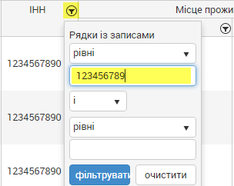

По знайденому кредиту, якщо дата не обрана, встановлює дату документа про цільове використання:

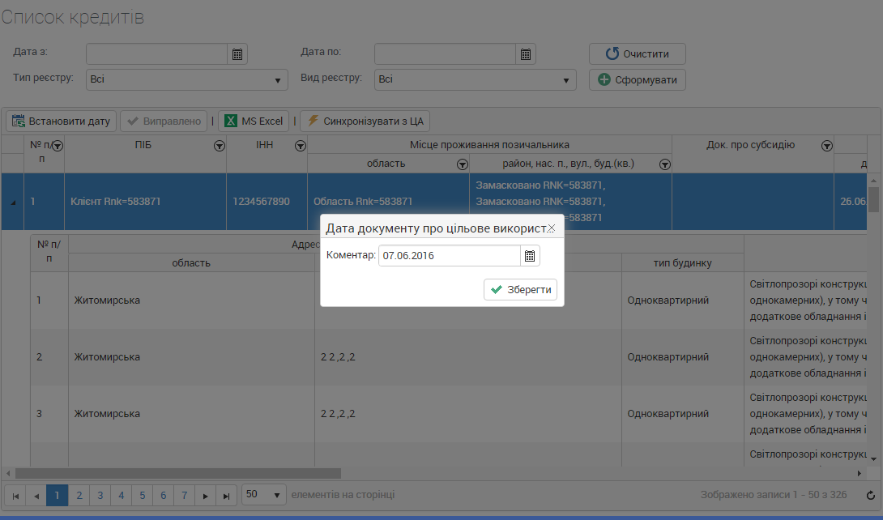

Після обрання дати та натискання «Зберегти» оновлюється відповідна колонка представлення:

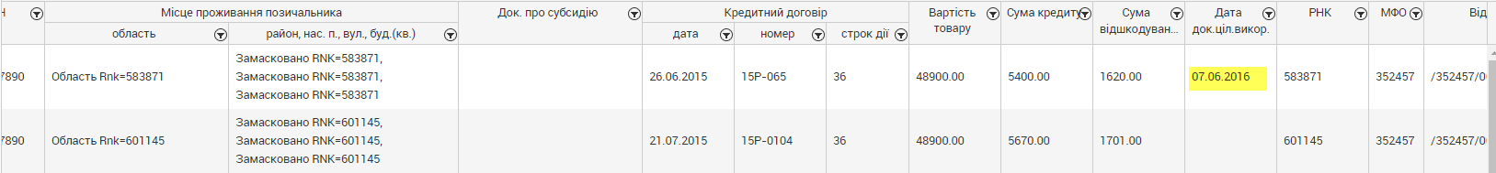

***Примітка:***

*Відповідальний працівник має можливість:*

* *вивантажити дані у Excel для перевірки коректності усіх даних*
* *вивантажити дані у Excel по встановленим фільтрам*

*При виявлені помилок у заповненні даних вносяться зміни через АРМ Кредити ФО, Картка Клієта тощо.*

**Крок 2. Рівень РУ**

Відповідальний працівник РУ обирає відповідні фільтри та натискає «Сформувати»:

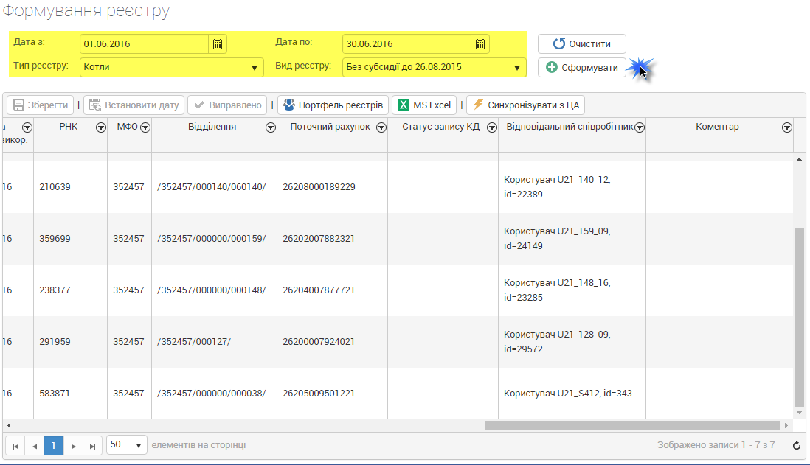

***Примітка:***

*Поля «Дата з:» «Дата по» «Тип реєстру» «Вид реєстру» можуть використовуватися як фільтри у будь-яких комбінаціях. Наприклад, якщо встановити Тип реєстра = Котли та натиснути «Сформувати». Оберуться всі кредити типу Котли за усі дати та в незалежності від виду.*

Через виділення запису співробітник РУ також має можливість редагувати дату подачі документа (кнопка **«Встановити дату»**).

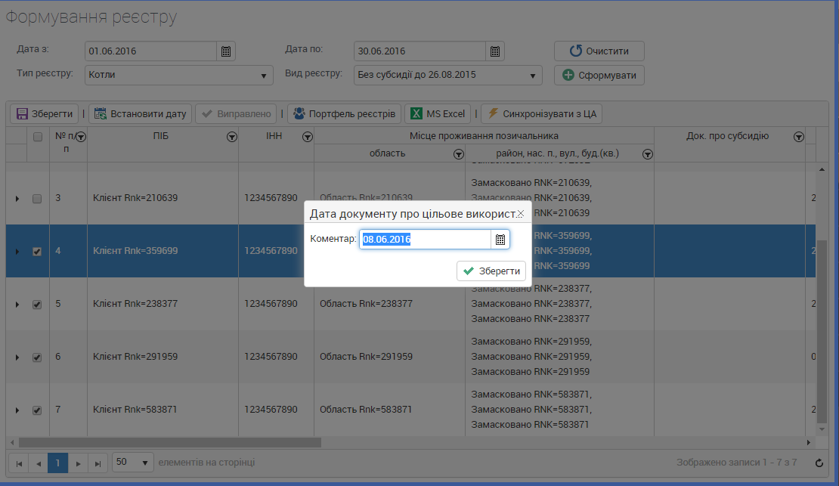

Далі, обирає через «прапорець»[[1]](#footnote-1)кредити, які необхідно включити в реєстр та натискає «Зберегти»:

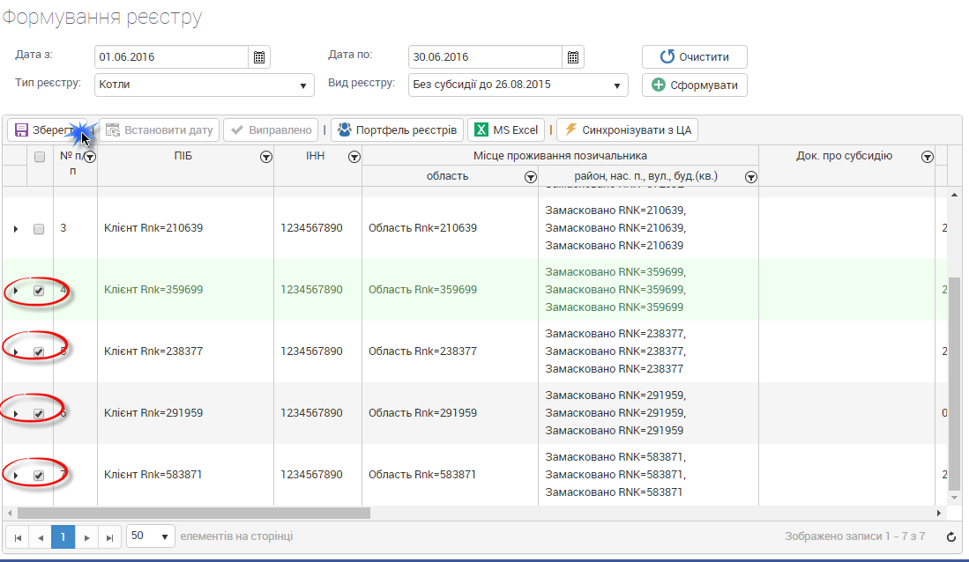

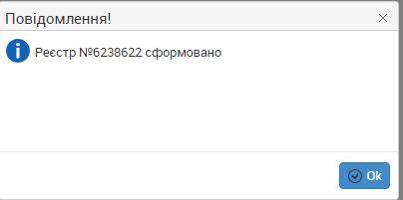

**Крок 3. Рівень РУ**

Відповідальний працівник переходить до функції «Портфель енергокредитів».  
*(Кнопка  викликає функцію )*

Та обирає реєстр для відправки на ЦА.

**Є можливість:**

**Згрупувати реєстри:**

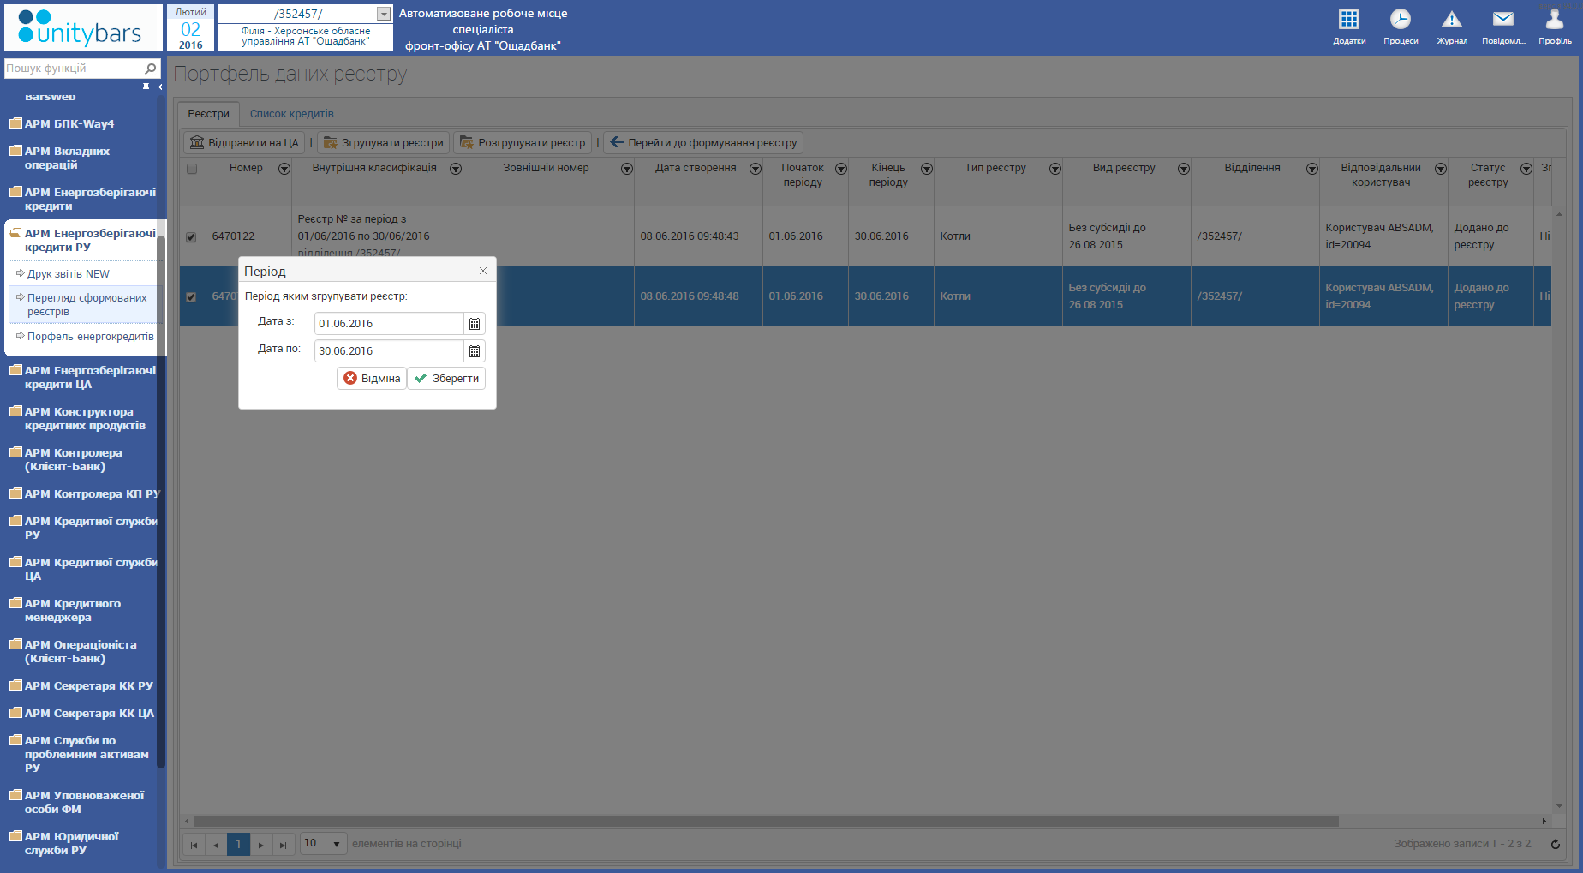

*Примітка: групувати можна кредити за минулий період. Наприклад, якщо у минулий місяць кредит було виключено але у поточному місяці він доопрацьований. То є можливість такий кредит включити у окремий реєстр та згрупувати з основним реєстром за поточний місяць.*

Після групування змінюється відповідна ознака реєстра:

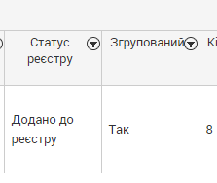

1. **Відправити на ЦА**

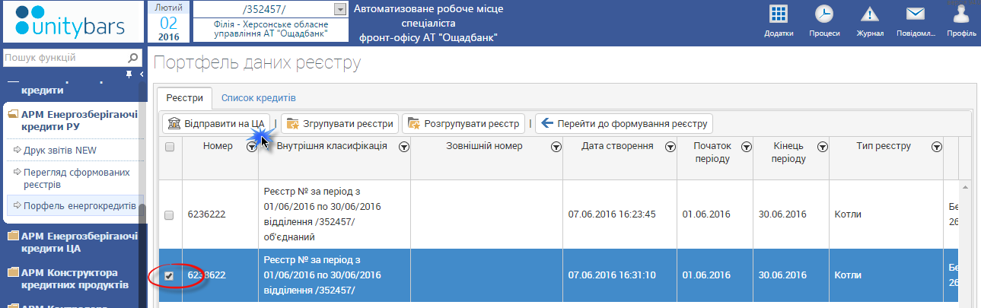

Статус реєстра встановлюється «Відправлено в ЦА»

# Робота з реєстром на рівні ЦА

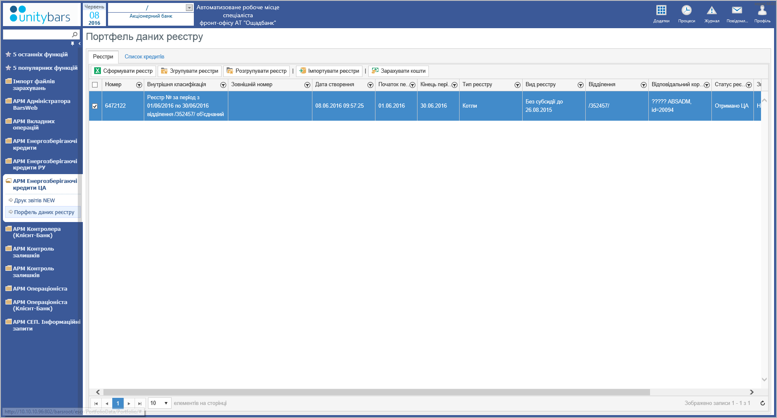

На рівні ЦА є можливість:

* + переглянути кредити по реєстру;
  + встановити коментар по ним

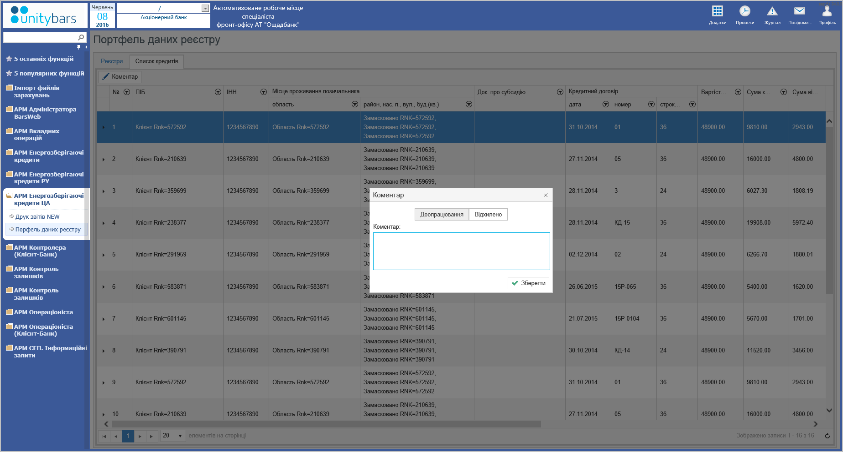

При встановленні коментаря – реєстр становиться червоного кольору, змінюється статус кредиту.

Коли на РУ буде виконана синхронізація, побачимо наступне:

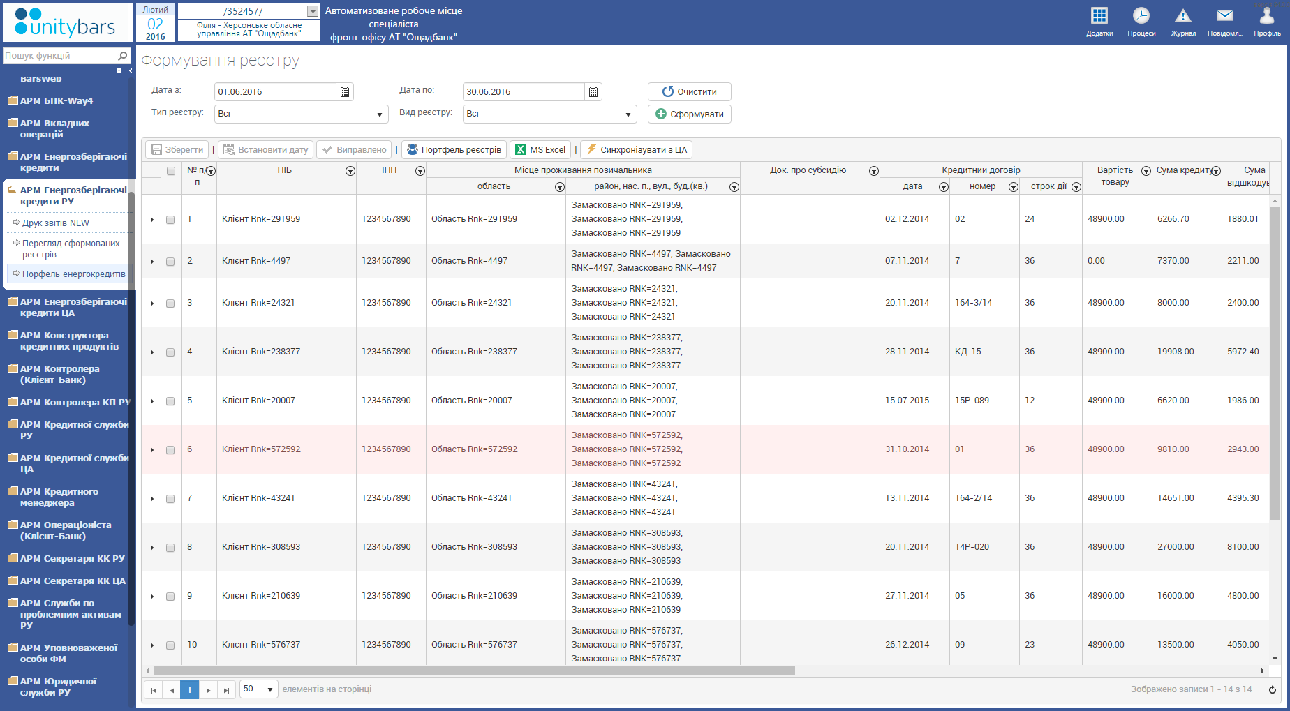

Після встановлення «Виправлено». Отримаємо

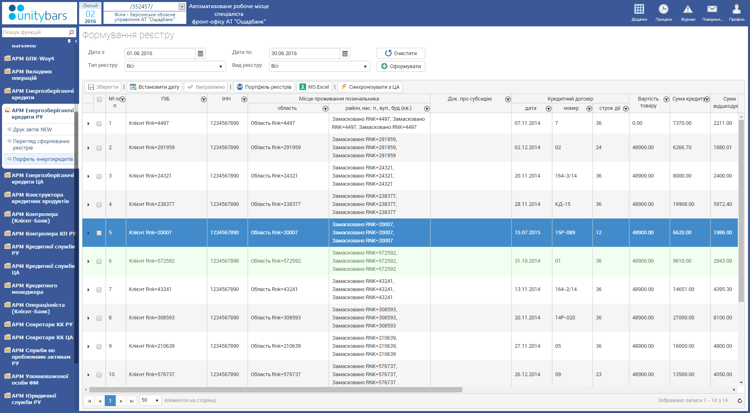

# Вивантаження реєстра

1. Отримати кредити з РУ
2. Виконати групування, при необхідності
3. Вивантажити реєстр
4. Додати поле в EXCEL «Коментар» та поле «Тип», де в полі тип 1 – Доопрацювання, 0 – Відхилено ДУ.

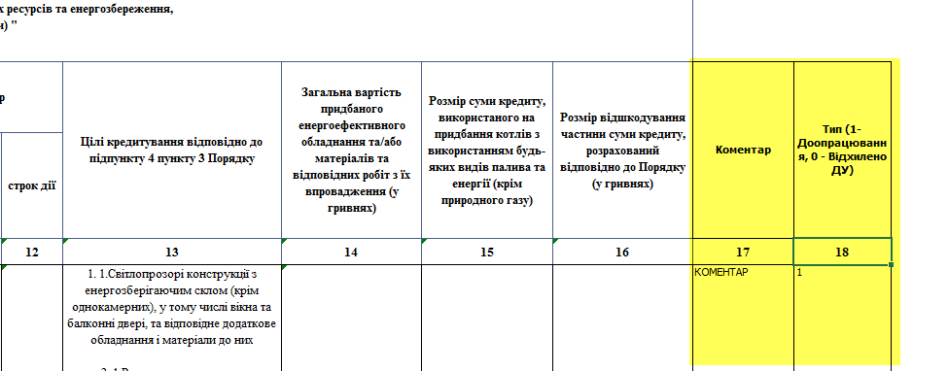

Приклад файлу для імпорту:



1. Виконати імпорт файла (Помилка може виникнути у випадках: відсутністі кредита, відсутність реєстра, некоректність одного із запису)
2. Переглянути статуси по кредитам (Обробляється по запису, тому якщо виникла помилка то це може бути помилка по запису.)
3. Для зарахування коштів, необхідно обрати реєстри, по котрим відстуні помилки та натиснути:

**Примітка:**

При необхідності встановлення номера реєстра, його необхідно вказати у наступній колонці:

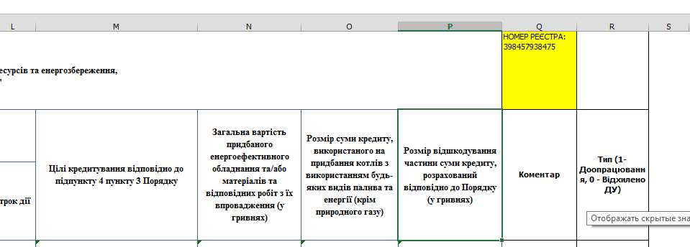

Тоді цей номер з’явиться у полі **«Зовнійшній номер реєстра».**

# Додаткові параметри картка клієнта

До картки клієнта додано наступні параметри, котрі потрапляють до реєстра:

**CCK\_Тип документа для субсидії**

**CCK\_Дата субсидії**

**CCK\_Номер субсидії**

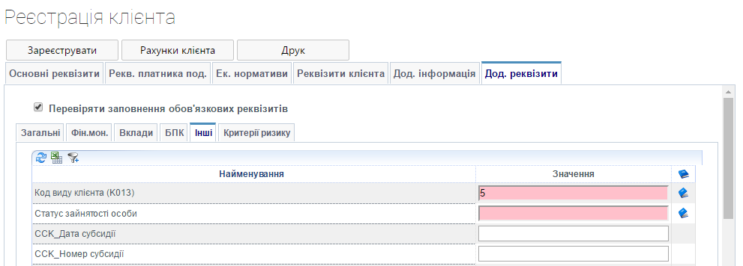

При її заповненні, дані автоматично відбираються до реєстра.

# Словник термінів

|  |  |
| --- | --- |
| **А** | |
| **АБС «БАРС Millennium»** | Автоматизована банківська система «БАРС Millennium» |
| **АРМ** | Автоматизоване робоче місце користувача системи |
| **Атрибути** | Реквізити або особисті дані вкладника. При реєстрації клієнта Ви самостійно вводите дані вкладника |
| **Алгоритм** | Порядок дій, які Вам необхідно виконати для здійснення певної (конкретної операції), описаної у цьому керівництві. Наприклад: алгоритм виплати відсотків по депозитному вкладу. |
| **Б** | |
| **БД** | База даних |
| **Бранч** | Номер безбалансового відділення (ТВБВ). Має ієрархічну структуру: яка відображує структуру підпорядкування відділень банку. |
| **БПК** | Банківська платіжна картка |
| **База даних** | Впорядкований набір логічно взаємопов'язаних даних, що використовуються спільно та призначені для задоволення інформаційних потреб користувачів. |
| **Бухгалтерська проводка** | Це запис двох і більше кореспондуючих рахунків і суми господарської операції. |
| **В** | |
| **ВЕБ (тонкий клієнт)** | Веб-додаток (веб-сайт) за допомогою якого користувач може працювати в системі АБС "БАРС Millennium". |
| **Візування** | Підтвердження про сплату документів. Візування є обов’язковим для всіх типів документів, які формуються на відділенні. |
| **Випадаючий список** | Використовується та з’являється при роботі з довідниковими даними (наприклад "Країна клієнта"). За допомогою випадаючого списку вибирається потрібний тип даних. |
|  | **Г** |
| **Гіперлінк** | Це активний (виділеним кольором) текст, зображення чи кнопка на веб-сторінці, натиснення на яку (активізація гіперпосилання) викликає перехід на іншу сторінку чи іншу частину поточної сторінки. |
|  | **Д** |
| **Депозит** | Це сума грошей, передана особою кредитній установі з метою отримати дохід у вигляді відсотків, що утворюються в ході фінансових операцій з внеском. |
| **Діалогове вікно** | WEB-сторінка, яка з’являється при використанні певних дій (наприклад "Друк документів", "Підтвердження платежу", тощо). Зазначене вікно завжди буде активним, тобто буде знаходитись над усіма web-сторінками. |
| **Довідник** | Систематизована структура даних, заголовки якої впорядковані за певним принципом та зберігаються у базі даних. |
| **Дод.угода** | Додаткова угода - це документ, що додається до договору, в якому фіксуються ті зміни в умовах спочатку укладеного договору. |
| **Е** | |
| **ЕЦП** | Електронно-цифровий підпис. Накладається відповідальним співробітником банку на кожну проводку, яка виконана у АБС БАРС "Millennium". |
| **З** | |
| **Запит** | Інформаційне повідомлення, яке формується для адміністратора депозитної системи на збільшення відсоткової ставки по депозитному договору інсайдера |
| **І** | |
| **Інсайдер банку** | Група клієнтів банку – фізичні особи, для яких у банку відкриваються стандартні види вкладів. При обслуговуванні ці вклади нічим не відрізняються від стандартних видів вкладів, за одним виключенням – для цих вкладів, з умови згоди (підтвердження) адміністратора депозитної системи головного банку можуть бути встановлені збільшені значення стандартних відсоткових ставок. |
| **K** | |
| **Клік** | Однократне (у нечастих випадках - двократне) натискання лівої кнопки миші. |
| **Контрагент** | Використовується зі смисловим значенням – клієнт банку. |
| **Клієнт банку** | Це юридична чи фізична особа, яка користується послугами банку. |
| **Клієнтські рахунки** | Це кошти клієнтів, тимчасово передані в розпорядження посередника, брокера і обліковуються на особливому рахунку окремо від його фінансових ресурсів. |
| **Кредит** | Кошти й матеріальні цінності, що надаються кредитором у користування позичальнику на визначений строк та під відсоток. |
| **Л** | |
| **«Лінк»** | Швидкий перехід (у даному керівництві означає, що при натисканні на посилання до довідника відбувається автоматичне відкриття довідника, яким користувачу треба скористатися). |
| **М** | |
| **Маска пошуку** | Значення фільтру, яке використовується для пошуку або сортування даних (інформації). Наприклад: фільтр по масці "Дата валютування". |
| **О** | |
| **ОБ22** | Розширення аналітики балансових рахунків |
| **Операція** | Банківська операція – це технологічна банківська транзакція, складовою якої є дебет і кредит та рух коштів між ними. Вона може складатися з однієї або декількох бухгалтерських проводок. |
| **П** | |
| **Параметри** | Основні значення, які вибираються, або визначаються співробітником банку. Наприклад: параметри депозитного договору – це є тип договору, термін дії договору, тощо. |
| **По-замовчуванню** | Значення, які є вже заповненими у відповідних полях (рядках). Наприклад: поле "Країна клієнта" по-замовчуванню є Україна, а "Вид документу" – паспорт. |
| **Поле** | Рядок даних, який необхідно заповнити при внесенні даних. Наприклад: Поле – "Адреса", або поле – "Робочий телефон", тощо. |
| **Посилання** | (рос. «гиперссылка») Слово або фраза, клік по якій призводить до переходу на іншу сторінку. |
| **Р** | |
| **Референс** | Унікальний порядковий номер документу. Друкується на кожному мем.ордері документа. |
| **Ручні операції** | Операції, які виконуються не за допомогою автоматизованих функцій, і зазвичай, вони знаходяться в АРМі «Операціоніста»/ «Введення документів» |
| **РНК** | Реєстраційний номер клієнта (контрагента). Цей номер є унікальним значенням у системі. |
| **С** | |
| **СЕП НБУ** | Платіжна система, що забезпечує здійснення розрахунків між банківськими установами, органами державного казначейства на території України із застосуванням електронних засобів приймання, оброблення, передавання та захисту інформації. |
| **Символ** | Числове або буквене значення поля (рядку) даних |
| **Сторнування (сторно)** | Повернення документу співробітником банку з вказанням причини повернення. |
| **СК** | Символ касового плану |
| **Т** | |
| **ТВБВ** | Територіально відокремлене безбалансове відділення |
| **«Тікет»** | Картка документу. (Друкований ордер документу) |
| **Транзакція** | Група послідовних операцій, яка являє із себе логічну одиницю роботи з даними. Транзакція може бути виконана повністю або успішно, зберігаючи цілісність даних та незалежно від паралельно виконуючих інших транзакцій, або не виконана взагалі, і тоді вона не повинна призвести будь-яких ефектів. |
| **Ф** | |
| **Фільтр** | Використовується практично в усіх модулях АБС БАРС Millennium” для сортування або пошуку необхідної інформації |
| **ФО** | Фізична особа |
| **Фокус курсору** | Позиція курсору комп’ютерної миші на тому чи іншому об’єктові. |
| **Функція** | Це пойменований фрагмент програмного коду (підпрограма), до якого можна звернутися з іншого місця програми. |
| **Ш** | |
| **Шаблон** | Назва стандартної (базової) форми документу, який Ви вибираєте (тип (назва) додаткової угоди) |
| **Ю** | |
| **ЮО** | Юридична особа |

1. В *даному модулі прапорець біля записів використовується для множинного вибору*  [↑](#footnote-ref-1)